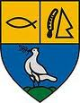
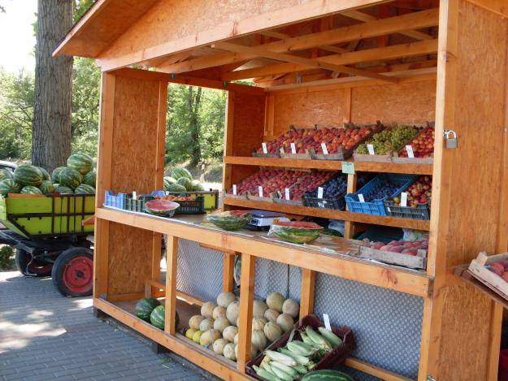

Tordasi Termelői Piac, Alma és Méz Vásár!

Október 6-án, szombaton
7 és 12 óra között
ismét várja Önt a Tordasi Piac,
amit egyszerre tartunk a hagyományos őszi Alma és Méz Vásárral
a Sajnovics téren.

A piacon továbbá megtalál majd őszi zöldségeket, befőtteket, savanyúságokat, burgonyát, kecskesajtot, füstölt mangalica termékeket, süteményeket, kekszeket, szappant, krémeket, illetve egyéb kézműves termékeket is. Vásárolni tudnak még glutén, szója, laktóz és diabetikus élelmiszereket is.

Szeretettel várunk mindenkit!

